
Nomor : 422/ 012 /SMA.N 1/2023
Lampiran : -
Perihal : Izin Kegiatan Sosialisasi

Kepada
Yth. : Universitas Tanjung Pura
Fakultas Kedokteran

Dengan Hormat,
Berdasarkan surat Permohonan Perizinan Kegiatan Sosialisasi Nomor : 010/B/HIMIKAWA/FK/UNTAN/I/2024 tanggal 04 Januari 2024, maka dari pihak kami tidak keberatan memberi izin untuk Kegiatan Sosialisasi Himikawa Goes to School di SMA Negeri 1 Rasau Jaya.
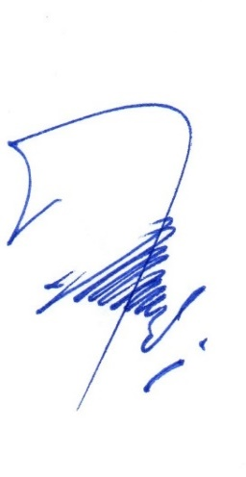
Demikianlah surat izin ini kami berikan kepada yang bersangkutan untuk dapat dipergunakan sebagaimana mestinya.

Rasau Jaya, 09 Januari 2023
Kepala Sekolah

Sugiat, S. Pd
Nip. 197310082006041009

